**一  测试内容**

本次测试是针对算子管理系统进行的基准测试。测试实时数据推送情况下，算子的极限计算性能，包括：推送数据、按维度解析数据、计算算子等；

**二  测试方法**

         实时批量推送10w条股票：600418 的逐笔成交明细数据，以滑动时间窗形式计算MA5 值。

**三  测试目标**

1)         MA5 算子的极限计算性能

2)         程序内存使用情况

**四  测试环境**

|  |  |  |  |
| --- | --- | --- | --- |
| **CPU型号** | **操作系统** | **硬件cpu** | **硬件mem** |
| i5-11300H | Win10 | 4核 | 8G |

## 五 性能测试结果与分析 （详细结果见：MA 算子基准测试结果）

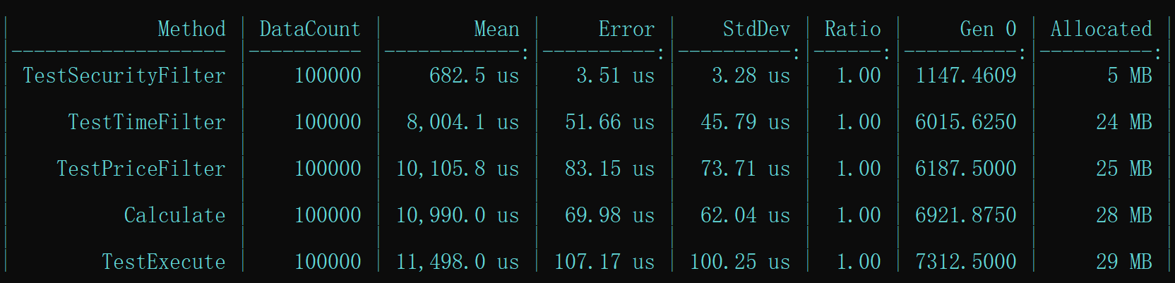

从聚合报告可以看出，10w条数据，从推送开始总耗时在11ms，符合预期；内存使用：29MB，整个过程内存可控递增，不存在线程泄露。